CATHERINE PEGARD ET RACHIDA DATI. POUR LA CULTURE LES DEUX FACES D’UNE MEME PIECE.

Catherine Pégard vient d’être nommée au Ministère de la Culture tandis que Rachida Dati a donné sa démission. Elle voulait choisir elle-même le moment de sortir de scène, mais l’heure de ce départ annoncé, à chaque fois retardé, a sonné jeudi 26 février. La désormais ex-ministre de la Culture est maintenant officiellement candidate aux municipales à Paris, pleinement engagée dans ce qu’elle appelle « le combat de sa vie ». En effet elle ne va plus être nommée mais va devoir gagner sa place auprès des électeurs.
Au théâtre l’une serait sur la scène en pleine lumière, l’autre dans l’ombre en coulisse à la mise en scène. Les deux femmes se côtoient depuis longtemps et ne s’apprécient guère ce n’est un secret pour personne.
Rachida Dati est une femme politique à la carrière brillante et très médiatisée.
En 1986 à l’âge de 21 ans lors d’une réception à l’ambassade d’Algérie, elle rencontre Albin Chalandon alors ministre de la Justice. C’est le moment du carré d’Uranus à lui-même. En 2007 à 42 ans à l’opposition d’Uranus à lui-même, elle est nommée à son tour Garde des Sceaux.
Voici son thème marqué par les trois planètes rapides et jeunes qui culminent au Milieu du Ciel, Mars et Vénus-Lune très populaire, dans le signe ambitieux et travailleur du Capricorne, lesquelles planètes travaillent main dans la main au trigone de celles de la maison VI en Vierge, Uranus-Pluton la conjonction générationnelle. Et l’on sait combien Rachida Dati a su s’entourer de personnes de pouvoir qui l’ont soutenue, pouvoir inhérent à Pluton.
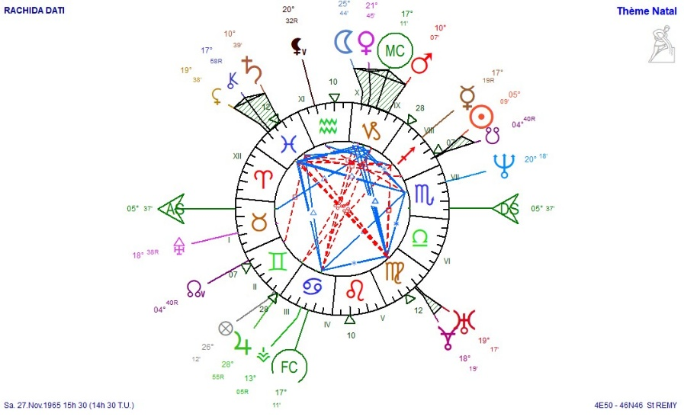
Saturne le maitre du Milieu du Ciel, carré à son Soleil conjoint Nœud Sud en Sagittaire lui donne l’élan et le besoin de s’affirmer envers et contre toutes les embuches. Quant à l’aspect de sextile partile entre ce Saturne Poissons tout de même un peu effacé, dilué, et Mars exalté en Capricorne, il vient lui fournir les armes pour se défendre avec tout le punch qu’on lui connait.
Enfin même si c’est une jolie réception mutuelle on se méfiera de cette opposition Mercure Sagittaire à Jupiter Gémeaux, Jupiter rétrograde qui cherche à trouver sa place. Cette opposition peut donner beaucoup d’excès de confiance avec une petite tendance au bluff, on travestit la réalité pour récupérer un pouvoir.
Quant à Catherine Pégard c’est une ancienne journaliste devenue conseillère politique.
En 1982, elle intègre l’hebdomadaire "Le Point" où elle restera un quart de siècle. Rédactrice en chef en 1995, elle signe des carnets politiques nourris des coulisses du pouvoir. En mai 2007, elle quitte le journalisme pour rejoindre l’Élysée comme conseillère de Nicolas Sarkozy. En octobre 2011, elle est nommée à la tête de l’Établissement public du château, du musée et du domaine national de Versailles. Elle y restera plus de douze ans avant « la consécration » de cette nomination au ministère de la Culture.
Pour cette femme discrète, tout est pensé, pesé, travaillé. Pas d’esbrouffe chez elle tout comme dans son thème où toutes les planètes se placent sous l’horizon dans la partie nocturne, c’est l’introversion qui prime. Un thème bol au Nord où l’on se sent lié à la mission épousée, avec non pas un Soleil, mais un Jupiter conjoint au Nœud Sud. Il est la première planète qui se lève et aussi la planète qui mène toutes les autres. C’est lui le leader, le maitre de la maison VI et de Mars et qui donne de la réussite au travail et également le deuxième maitre du Milieu du Ciel avec lequel il est en bel aspect de trigone. C’est ce qui caractérise Catherine Pégard, le travail.
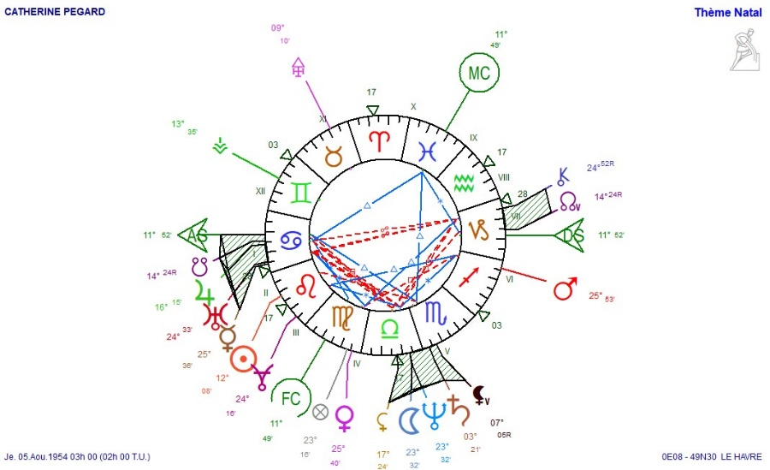
Les planètes Jupiter et Mercure sont en lien pour les deux femmes. En opposition pour Rachida Dati, en conjonction cernant Uranus pour Catherine Pégard. Cette conjonction est un aspect harmonique brillant curieux et original, parfait pour ce ministère de la Culture bien malmené, enfin, peut-on l’espérer.
La Lune Noire conjointe à Saturne en Scorpion donne aussi cette grande exigence, le besoin de se dépasser. Elle recharge sa force d’endurance parce qu’elle renouvelle sans cesse le désir de parvenir à ses buts, elle la pousse sans cesse au travail, les vacances l’angoissent dit-elle.
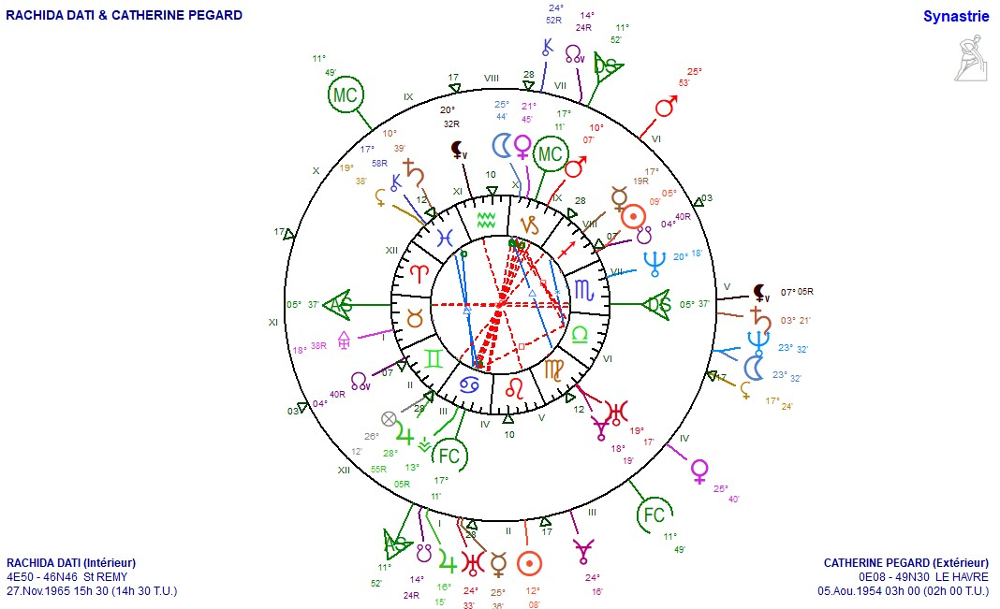
Cette même Lune Noire qui tape dans leur synastrie sur le Descendant de Rachida Dati et a certainement le don de la titiller, et c’est Mars qui tombe sur celui de Catherine Pégard. Sans compter leurs Lunes respectives qui sont en carré. Lune-Neptune en Balance au carré de la Lune Vénus en Capricorne.
Deux femmes, deux styles complètement différents mais deux Soleil en Feu qui a leur manière savent briller.
Nathalie Izzedine-Sériès. https://aufonduciel.com/

